**

**Edson José Leal**

**Fellow’s Burger and Beer**

Trabalho apresentado ao curso MBA em Gestão Estratégica de Empresas, Pós-Graduação *lato sensu*, Nível de Especialização, do Programa FGV Management da Fundação Getulio Vargas, como pré-requisito para a obtenção do Titulo de Especialista.

**Jose Carlos Franco de Abreu Filho**

**Coordenador Acadêmico Executivo**

**Denise Oldenburg Basgal**

**Orientador**

**Curitiba – PR**

**2018**

FUNDAÇÃO GETULIO VARGAS

PROGRAMA FGV MANAGEMENT

MBA EM GESTÃO ESTRATÉGICA DE EMPRESAS

O Trabalho de Conclusão de Curso, Fellow’s Burger and Beer elaborado por Edson José Leal e aprovado pela Coordenação Acadêmica, foi aceito como pré-requisito para a obtenção do certificado do Curso de Pós-Graduação *lato sensu* MBA em Gestão Estratégica de Empresas, Nível de Especialização, do Programa FGV Management.

Data da Aprovação: Local, Data

|  |
| --- |
| Jose Carlos Franco de Abreu Filho  Coordenador Acadêmico Executivo |

|  |
| --- |
| Denise Oldenburg Basgal  Orientadora |

**Termo de Compromisso**

O aluno Edson José Leal, abaixo assinado, do curso de MBA em Gestão Estratégica de Empresas, Turma GEE1/17 do Programa FGV Management, realizado nas dependências da instituição conveniada ISAE, no período de 01/03/2017 a 31/07/2018, declara que o conteúdo do Trabalho de Conclusão de Curso intitulado Fellow’s Burger and Beer, é autêntico e original.

Local, Data

|  |
| --- |
| Edson José Leal |

**Sumário**

1. Sumário Executivo 10
2. A Empresa – Descrição Geral 11
3. Análise de Mercado 13
4. Análise Setorial 14
5. Análise da Demanda 14
6. Análise da Concorrência 15
7. Oferta da Empresa 16
8. Plano Operacional 17
9. Plano Financeiro 18
10. Conclusão 24
11. Anexos. 26

### 1. SUMÁRIO EXECUTIVO

O mercado de cervejas artesanais cresce exponencialmente no Brasil e associado ao consumo de hamburgueres que já está consolidado no mundo inteiro, a ideia de juntar essa combinação e oferecer produtos de diferente sabores e temperos proporcionando novas experiências aos consumidores. Focando na produção própria e mantendo a tradição artesanal nos hamburgures queremos atrair jovens e adultos com um preço baixo a saborearem novos sabores tanto de shops quanto de hamburgueres.

**2. A Empresa – Descrição Geral**

* A solução encontrada

A Fellow’s Burger and Beer tem o propósito de proporcionar um ambiente agradável e aconchegante para reunir amigos e colegas pra bater papo e se deliciar comendo um suculento hambúrguer artesanal acompanhado dos melhores shops artesanais do mercado.

* Identificação do negócio

Percebemos um movimento crescente de pessoas que gostam de ficar ao ar livre muitas vezes em pé nas calçadas pra se confraternizar no final de um dia estressante de trabalho, seguindo uma tendência Europeia onde é comum passar em um bar no caminho de casa, e alinhado com um crescimento do mercado de hambúrguer artesanal e chop artesanal.

* Visão

Ser reconhecido como o melhor bar de Curitiba surpreendendo com ambiente inovador, agradável e aconchegante pra confraternização de amigos.

* Missão

Oferecer produtos artesanais que ressaltam sabor caseiro dos alimentos proporcionando uma sensação única de satisfação aos clientes.

* Objetivos e valores

Produzir Hambúrgueres com ingredientes frescos e selecionados valorizando o conceito artesanal. Inclusive com produção de molhos próprios, evidando-se ao máximo o uso de produtos industrializados.

* Vantagens competitivas.

Localização estratégica próximo a moradia dos clientes, ambiente agradável e bons produtos ao um preço justo.

* Tecnologia

Utilizar comanda eletrônicas onde no momento de anotar o pedido do cliente seja impresso direto na cozinha do estabelecimento economizando tempo.

* Marca

Fellow’s Burger and Beer

* Mercados

Bares e restaurantes, feiras de gastronomia e eventos gastronômicos ao ar livre

* Fornecedores / consumidores

Contaremos com os seguintes parceiros fornecedores:

Açougue

Padarias/Panificadoras

Cervejarias

* Consumidores

Nosso publico consumidor é amplo pois nosso produto é consumido por diversas faixas etarias, nosso principal foco será publico adulto frequentadores de festa e baladas.

* Tempo verbal até a Conclusão – presente

Sempre gostei de chopp e hamburguer pois acho uma boa combinação de alimentação durante um bate papo descontraidos com os amigos, porém valorizo uma qualidade dificil de ser encontrada nessa combinação simples, recentemente vem acontecendo uma grande revolução nas produçaõ de chopp’s artesanais e uma grande variedade de boas opções vem surgindo a cada dia, aumentado o consumo e popularizando esse tipo de bebida. No inicio do projeto de TCC fiz um curso pra aprender fazer hamburguer e vivenciar um pouco do dia dia dos bares, entrei em contato com alguns bares ja consagrados para conhecer seus programas de franquias e provei diversos tipos e marcas de chopp, percebi que alguns se destacam pelo hamburguer e seus molhos que são excelentes, enquanto outros se destacaram por oferecer uma boa variedade de cervejas alinhado com um preço acessivel. Porém foram poucos lugares que ofereceram essa combinação com qualidade satisfatória nos dois produtos e esse será meu desafio, oferecer chopp e hamburquer de qualidade a um preço justo.

**3. Análise de Mercado**

Toda a vez que frequento uma hamburgueria percebo uma movimentação boa de clientes, mesmo em dias alternados da semana como segunda ou quarta feira, com esse movimento frequente concluo que esse estilo de comida artesanal e ambiente de bar mais descolado está consolidado em Curitiba e ainda com um potencial grande de crescimento, pois os valores dos produtos são altos e acredito que com o crescimento do consumo o preço tende a baixar e atrair cada vez mais publico.

A retomada do crescimento econômico junto com a popularização das redes sociais, as pessoas estão cada vez mais comendo fora de casa, sendo atraídas por produtos novos e a preços acessíveis. E como a vida das pessoas está cada vez mais agitada a busca happy hour será uma válvula de escape pra ter momentos de descontração com os amigos.

**Soluções / Modelos adotados**

Nosso objetivo é oferecer boas opções de comida e bebidas, pois identificamos em nossos concorrentes uma falta de harmonia nesses dois quesitos, a maioria das hamburguerias oferecem as opções de comidas com pouca qualidade e os bares que oferecem boa bebida deixam a desejar na comida oferecida e nos poucos concorrentes que encontramos boa comida e bebida o preço é extremamente alto, sendo assim nosso principal desafio é oferecer um mix de produtos de alta qualidade a um preço justo.

**3.1 Análise Setorial**

* Fornecedores

Teremos panificadoras parceiras para entregar pães de sabor únio e exclusivo.

Açougues de confiança que oferecem carne de boa procedência.

Os legumes e temperos serão adquiros diretamente no CEASA de Curitiba.

* Clientes

Jovens e adultos de ambos os sexos.

* Ameaças

Restaurantes, pizzarias, fast food em geral

**3.2. Análise da Demanda**

* Perfil Cliente

Os clientes serão homens e mulheres com idade entre 20 e 40 anos, é publico crescente que gosta de comer fora e socializar com os amigos após o trabalho.

* Preço

A maioria dos concorrentes que oferecem produto de qualida têm preço alto podendo a chegar a 40, 00 um hamburguer. A Fellow’s Burger and Beer quer oferecer excelentes hamburgueres com preço abaixo de 20,00.

**3.3. Análise da Concorrência**

* Identificação completa dos concorrentes

O numero de hamburguerias em Curitiba é grande, mas identificamos que não há equilibrio na qualidade dos hamburgueres e nos preços oferecidos, também percebemos poucos estabelecimentos com boa variedade de shops.

**4. Oferta da Empresa**

* Descrição detalhada

A Fellow’s Burger and Beer tem o propósito de proporcionar um ambiente agradável e aconchegante para reunir amigos e colegas pra bater papo e se deliciar comendo um suculento hambúrguer artesanal acompanhado dos melhores shops artesanais do mercado.

* Estratégia MKT

Para a estratégia de marketing será utilizado as midias sociais para promover a hamburgueria e divulgar nosso cardápio. Uma outra estratégia que utilizaremos é a distribuição de shops gratuitos para atrair um publico em massa. Também participaremos de eventos gastronômicos na cidade.

**5. Plano Operacional**

* Infra-estrutura.

A estrutura será estilo rústico, ambiente descolado se identificando com o publico

Serão 2 funcionarios da cozinha para preparo dos hamburgures, e 2 pessoas para servir shop, teremos 10 tipos de shops disponiveis e capacidade de atendimento interno de aproximandamente 50 pessoas e 50 pessoas na parte externa.

Contaremos com 1 gerente e 2 funcionarios temporarios(pagos por dia trabalhado) para os finais de semanas.

**6. Plano Financeiro**

* Planilhas
  + Investimentos pré/ totais

|  |  |
| --- | --- |
| **Máquinas e Equipamentos** | **8.000,00** |
| **Móveis e Utensílios** | **10.000,00** |
| **Computadores** | **2.000,00** |

* + - Estimativas de faturamento

|  |  |  |  |  |  |
| --- | --- | --- | --- | --- | --- |
| **ESTIMATIVA DE FATURAMENTO MENSAL** | | | | | |
|  | **TOTAIS** |  |  |  |  |
|  |  | **Custo Direto** | **Faturamento** | **% do Faturamento** |
|  | **Produtos** | 49.839,00 | 99.945,00 | 100,0% |
|  | **Serviços** | - | - | 0,0% |
|  | **Total** | 49.839,00 | 99.945,00 |  |
|  |  |  |  |  |
|  |  |  |  |  |
|  |  |  |  |  |  |
| **PRODUTOS** | |  |  |  |  |
|  |  |  |  |  |  |
| **Descrição do Produto** | **Estimativa de Custos** | | | **Estimativa de Vendas** | |
| **Vendas Unitárias** | **Custo Unit.** | **Custo da Mercadoria** | **Preço de Venda Unitário** | **Faturamento** |
| Hamburguer x | 600 | 3,00 | 1.800,00 | 10,00 | 6.000,00 |
| Hamburguer x1 | 450 | 3,50 | 1.575,00 | 12,00 | 5.400,00 |
| Hamburguer x2 | 360 | 3,70 | 1.332,00 | 13,00 | 4.680,00 |
| Hamburguer x3 | 300 | 4,00 | 1.200,00 | 15,00 | 4.500,00 |
| Hamburguer x4 | 270 | 4,10 | 1.107,00 | 17,00 | 4.590,00 |
| Chopp 1 | 1.800 | 6,00 | 10.800,00 | 10,00 | 18.000,00 |
| Chopp 2 | 1.500 | 6,50 | 9.750,00 | 12,00 | 18.000,00 |
| Chopp 3 | 1.200 | 7,00 | 8.400,00 | 12,50 | 15.000,00 |
| Chopp 4 | 1.050 | 7,50 | 7.875,00 | 13,00 | 13.650,00 |
| Chopp 5 | 750 | 8,00 | 6.000,00 | 13,50 | 10.125,00 |

* + - Custo de mão de obra

|  |  |  |  |  |  |
| --- | --- | --- | --- | --- | --- |
| **CUSTOS COM MÃO DE OBRA** | | | | | |
|  |  |  |  |  |  |
| **Cargo/Função** | **Nº func.** | **Salário** | **%\*** | **Encargos** | **Total** |
| Banconista | 2 | 2.000,00 | 37,50% | 750,00 | 5.500,00 |
| Cozinha | 2 | 2.000,00 | 37,50% | 750,00 | 5.500,00 |
|  |  |  | 37,50% | - | - |
|  |  |  | 37,50% | - | - |
|  |  |  | 37,50% | - | - |
|  |  |  | 37,50% | - | - |
|  |  |  | 37,50% | - | - |
|  |  |  | 37,50% | - | - |
|  |  |  | 37,50% | - | - |
|  |  |  | 37,50% | - | - |
|  |  |  | 37,50% | - | - |
| Comissões (vide aba Comissões) |  | - | 37,50% | - | - |
| **TOTAL** | **4** | **8.000,00** |  | **3.000,00** | **11.000,00** |

* + - Custos fixos

|  |  |  |  |
| --- | --- | --- | --- |
| **CUSTOS FIXOS** | | | |
|  |  |  |  |
|  | **Discriminação** | **Valor R$** |  |
|  | Mão-de-Obra + Encargos | 11.000,00 |  |
|  | Retirada dos Sócios (Pró-Labore) | 5.550,00 |  |
|  | Água | 500,00 |  |
|  | Luz | 1.000,00 |  |
|  | Telefone | 300,00 |  |
|  | Contador |  |  |
|  | Despesas com Veículos |  |  |
|  | Material de Expediente e Consumo | 500,00 |  |
|  | Aluguel | 3.500,00 |  |
|  | Seguros | 500,00 |  |
|  | Propaganda e Publicidade | 1.000,00 |  |
|  | Depreciação Mensal | 183,33 |  |
|  | Manutenção | 200,00 |
|  | Condomínio |  |  |
|  | Despesas de Viagem |  |  |
|  | Serviços de Terceiros | 200,00 |  |
|  | Ônibus, Táxis e Selos |  |  |
|  | **Outros** | - |  |
|  |  |  |  |
|  |  |  |  |
|  | **TOTAL** | **24.433,33** |  |

* Demonstrativos de Resultados

|  |  |  |  |  |  |  |  |  |
| --- | --- | --- | --- | --- | --- | --- | --- | --- |
| **ESTRUTURA GERENCIAL DE RESULTADOS** | | | | | | | | |
|  |  | |  | |  | |  | |
| **DISCRIMINAÇÃO** | | | | | **VALOR R$** | | **%** | |
|  |  | |  | |  | |  | |
| **1. Receita Total** | | | | | **99.945,00** | | **100,00%** | |
| Vendas (à vista) | | | | | 39.978,00 | | 40,00% | |
| Vendas (a prazo) | | | | | 59.967,00 | | 60,00% | |
|  |  | |  | |  | |  | |
| **2. Custos Variáveis Totais** | | | | | **58.664,14** | | **58,70%** | |
| Previsão de Custos (Custo da Mercadoria + Custo do Serviço) | | | | | 49.839,00 | | 49,87% | |
| Impostos Federais (PIS, COFINS, IPI ou SUPER SIMPLES) | | | 8,83% | | 8.825,14 | | 8,83% | |
| Impostos Estaduais (ICMS) | | | 0,00% | | 0,00 | | 0,00% | |
| Imposto Municipal (ISS) | | | 0,00% | | 0,00 | | 0,00% | |
| Previsão de Inadimplência |  | | 0,00% | | 0,00 | | 0,00% | |
| Comissões | | | | | 0,00 | | 0,00% | |
| Cartões de Crédito e Débito | | | | | 0,00 | | 0,00% | |
| Outros Custos Variáveis | | | | | 0,00 | | 0,00% | |
|  |  | |  | |  | |  | |
| **3. Margem de Contribuição** | | | | | **41.280,86** | | **41,30%** | |
|  | |  | |  | |  | |  |
| **4. Custos Fixos Totais** | | | | | | **24.433,33** | | **24,45%** |
| Mão-de-Obra + Encargos | | | | | | 11.000,00 | | 11,01% |
| Retirada dos Sócios (Pró-Labore) | | | | | | 5.550,00 | | 5,55% |
| Água | | | | | | 500,00 | | 0,50% |
| Luz | | | | | | 1.000,00 | | 1,00% |
| Telefone | | | | | | 300,00 | | 0,30% |
| Contador | | | | | | 0,00 | | 0,00% |
| Despesas com Veículos | | | | | | 0,00 | | 0,00% |
| Material de Expediente e Consumo | | | | | | 500,00 | | 0,50% |
| Aluguel | | | | | | 3.500,00 | | 3,50% |
| Seguros | | | | | | 500,00 | | 0,50% |
| Propaganda e Publicidade | | | | | | 1.000,00 | | 1,00% |
| Depreciação Mensal | | | | | | 183,33 | | 0,18% |
| Manutenção | | | | | | 200,00 | | 0,20% |
| Condomínio | | | | | | 0,00 | | 0,00% |
| Despesas de Viagem | | | | | | 0,00 | | 0,00% |
| Serviços de Terceiros | | | | | | 200,00 | | 0,20% |
| Ônibus, Táxis e Selos | | | | | | 0,00 | | 0,00% |
| Outros Custos Fixos | | | | | | 0,00 | | 0,00% |
|  | | | | | |  | |  |
| **5. Resultado Operacional** | | | | | | **16.847,52** | | **16,86%** |
| **6. Investimentos** | | | | | | **0,00** | | **0,00%** |
| **Financiamento** | | | | | | **0,00** | | **0,00%** |
|  | | | | | |  | |  |
| **7. Imposto Renda Pessoa Jurídica e Contribuição Social (Presumido/Real)** | | | | | | **0,00** | | **0,00%** |
| **Imposto de Renda Pessoa Jurídica - IRPJ** | | | | | | **-** | | **0,00%** |
| **Contribuição Social - CS** | | | | | | **-** | | **0,00%** |
| **8. Resultado Líquido Financeiro** | | | | | | **16.847,52** | | **16,86%** |
|  | | | | | |  | |  |

* Fonte de recursos

A fonte de recursós será própira dos sócios

* Indicadores financeiros

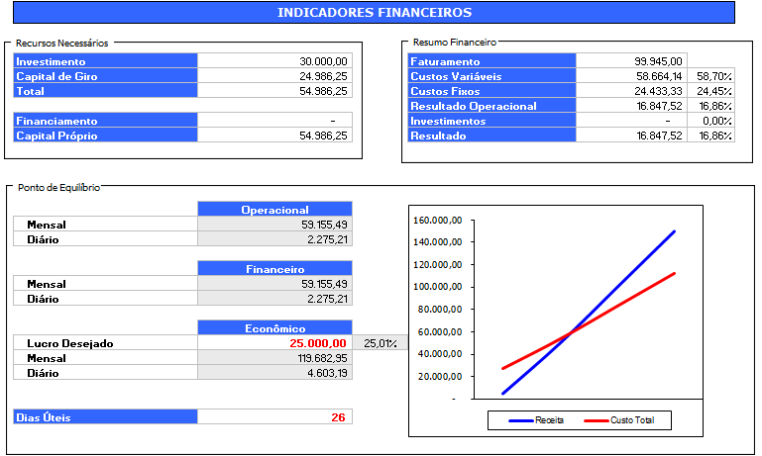

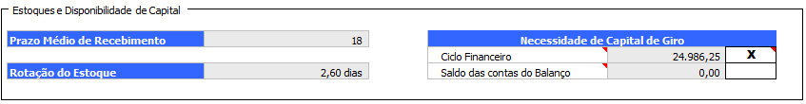

**6.1. Análise de Viabilidade**

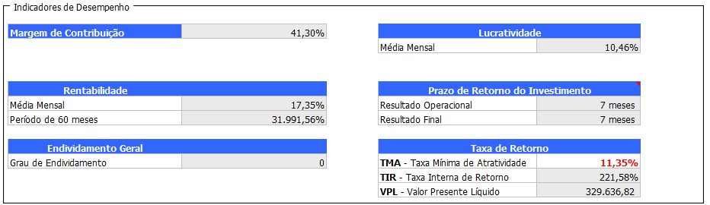

Análise de sensibilidade

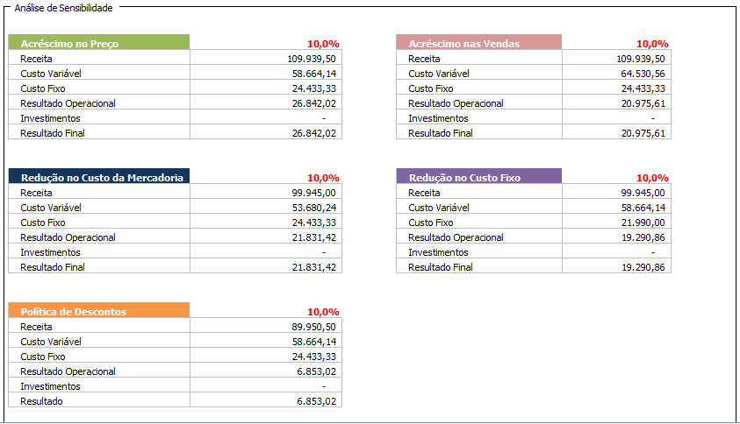

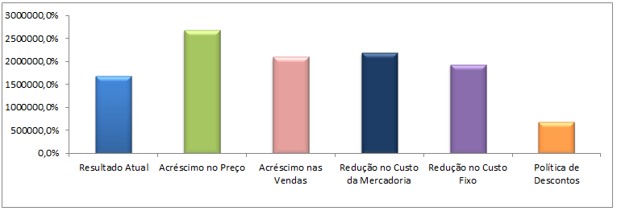**7. Conclusão**

* Cenários / projeções

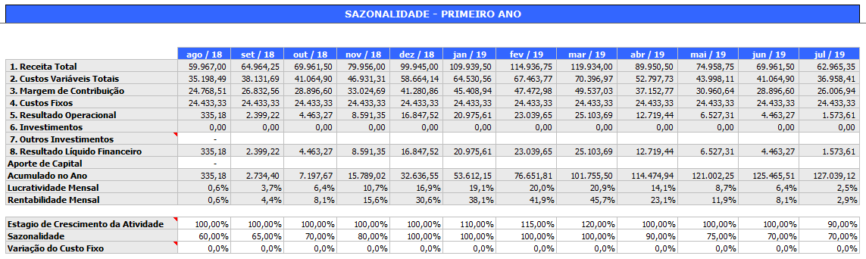

* Necessidade de capital
* 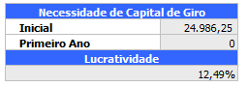
* Recomendação / Tomada de decisão

As projeções mostram uma excelente lucratividade ao longo dos meses, atingindo um pico de vendas no verão e mesmo nos meses de inverno a empresa apresenta lucros oque favorece muito a descisão de inicio de negócio.

**8. Referências Bibliográficas**

<http://www.sebraepr.com.br/PortalSebrae>

**9. Anexos**